Một số điều nên lưu ý khi cho trẻ em xem tivi bố mẹ nên biết

Trẻ em thường rất hứng thú với việc xem tivi, nếu có chương trình yêu thích, trẻ có thể xem cả ngày. Tuy nhiên việc cho bé xem tivi nhiều và không đúng cách ảnh hưởng rất nhiều đến sức khỏe và cả sự phát triển về tinh thần, tính cách,… của trẻ.

1Độ tuổi nào không nên xem tivi?
Theo trang Sức khỏe & đời sống (Cơ quan ngôn luận của Bộ Y tế), việc cho trẻ xem tivi quá sớm sẽ gây ra một loạt các tác hại xấu cho sức khoẻ, đặc biệt là gây tổn thương cho não.
Đối với trẻ, xem tivi là một hành vi tiếp thu thụ động, sẽ gây cản trở cho việc tiếp xúc với thế giới thật xung quanh, làm hạn chế khả năng tưởng tượng của bé. Bên cạnh đó, việc xem tivi sẽ khiến trẻ ngủ không yên giấc, cơ thể chậm phát triển.
Vì vậy, các bậc làm cha mẹ được khuyên rằng, không nên cho trẻ dưới 2 tuổi xem tivi mà hãy cho trẻ vui chơi, hoạt động bên ngoài nhiều hơn. Một số quốc gia như Pháp, việc cho trẻ em chưa đến 3 tuổi xem tivi thậm chí được xem là hành vi phạm pháp.
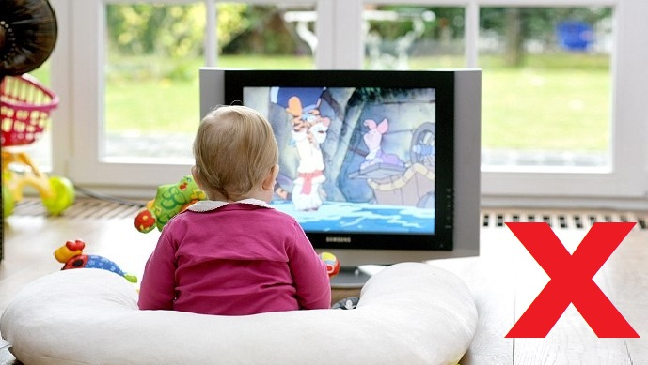

2Lưu ý về thời gian xem tivi
Bạn chỉ nên cho trẻ xem tivi 1 - 2 giờ/ngày (có thể chia nhỏ thành 15 phút/lần). Tuyệt đối không nên mở tivi trong giờ ăn vì đây là lúc trẻ cần tập trung ăn và hoàn thành công việc chính của mình. Không chỉ riêng trẻ em, mà tất cả mọi người nếu xem tivi trong lúc ăn cũng có thể dẫn đến rối loạn tiêu hóa.
Bên cạnh đó, bạn cũng không nên cho bé xem tivi trước khi đi ngủ, vì việc xem tivi buổi tối ngay trước khi đi ngủ có thể ảnh hưởng đến chất lượng giấc ngủ của trẻ, có thể làm trẻ khó ngủ, ngủ mơ nhiều, ác mộng,… do trẻ em thường có xu hướng hồi tưởng lại các hoạt động diễn ra trong ngày. Các hoạt động, hình ảnh càng diễn ra sát với thời gian bé ngủ sẽ có tác động mạnh hơn.
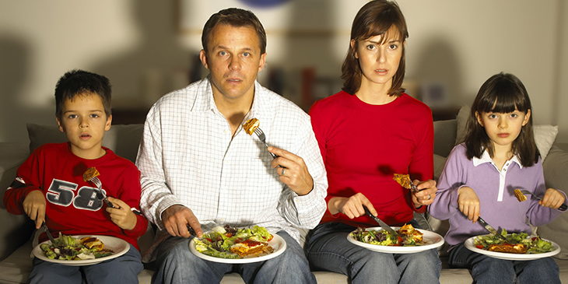
Hãy cố gắng xếp lịch xem tivi đúng giờ mỗi ngày, nhằm giúp bé biết sẽ phải chờ đợi điều gì và biết là không thể xem tivi mọi lúc. Điều này có thể làm giảm bớt những cuộc tranh cãi, trẻ quấy khóc khi bật/tắt tivi.

3Chú ý khoảng cách từ tivi tới mắt trẻ
Trước những hình ảnh, âm thanh hấp dẫn của các bộ phim hoạt hình, các chương trình dành cho thiếu nhi, trẻ em sẽ bị cuốn hút và ngồi gần tivi trong lúc xem mà không hay. Vì vậy, các bậc phụ huynh phải luôn để ý và giữ trẻ ở khoảng cách an toàn giữa trẻ và tivi.
Theo trang Health+ (do Hiệp hội Thực phẩm chức năng Việt Nam (VAFF) chủ quản), bé nên ngồi cách tivi với khoảng cách gấp 4 - 5 lần kích thước đường chéo màn hình (kích thước đường chéo màn hình chính là số inch, 1 inch = 2.54cm). Ví dụ, tivi nhà bạn 40 inch thì khoảng cách an toàn khi trẻ xem là khoảng 4m.
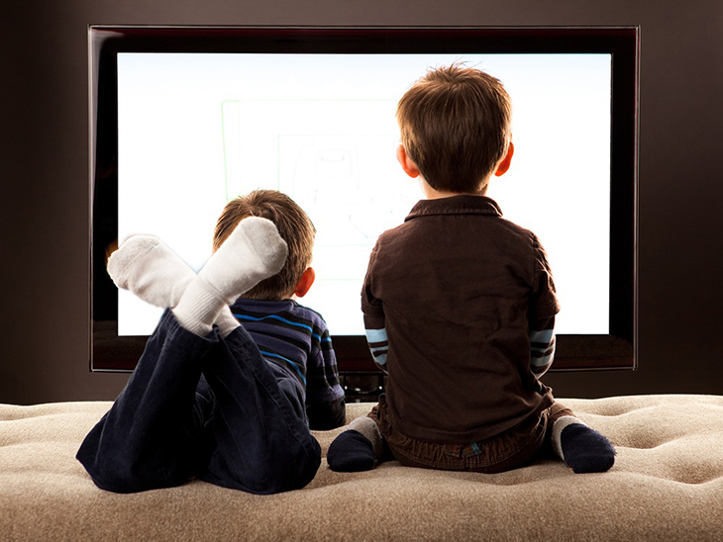

4Lưu ý vị trí đặt tivi
Bạn không nên đặt tivi gần nơi vui chơi của trẻ, trẻ sẽ dễ bị thu hút, dán mắt vào tivi, vừa chơi vừa xem. Nếu để đồ chơi xa tivi, trẻ sẽ tập trung vào việc chơi hơn. Đồng thời, bạn không nên đặt tivi trong phòng ngủ của trẻ vì như thế rất khó kiểm soát được thời lượng trẻ xem tivi.
Ngoài ra, bạn cũng nên cân nhắc về cường độ ánh sáng ở vị trí đặt tivi, không nên đặt nơi quá tối hoặc quá sáng gây ảnh hưởng đến thị lực của trẻ.
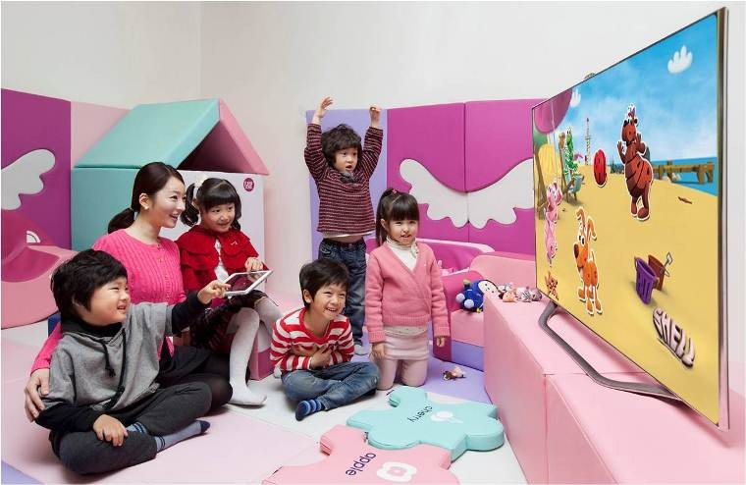

5Chú ý số lượng và nội dung kênh
Bạn không cần cho trẻ xem quá nhiều kênh truyền hình, chỉ nên cho xem khoảng 4, 5 kênh hoạt hình, các kênh giải trí dành cho thiếu nhi,... Bên cạnh đó, bạn có thể chọn một số kênh hoạt hình tiếng Anh để bé làm quen, luyện phản xạ từ nhỏ.
Nếu bạn không thể kiểm soát được việc truy cập các kênh của trẻ thì hiện nay, nhiều smart tivi đã có chế độ khóa trẻ em, bạn có thể dùng tính năng này để khóa bớt các kênh, các ứng dụng,… mà trẻ không nên xem.
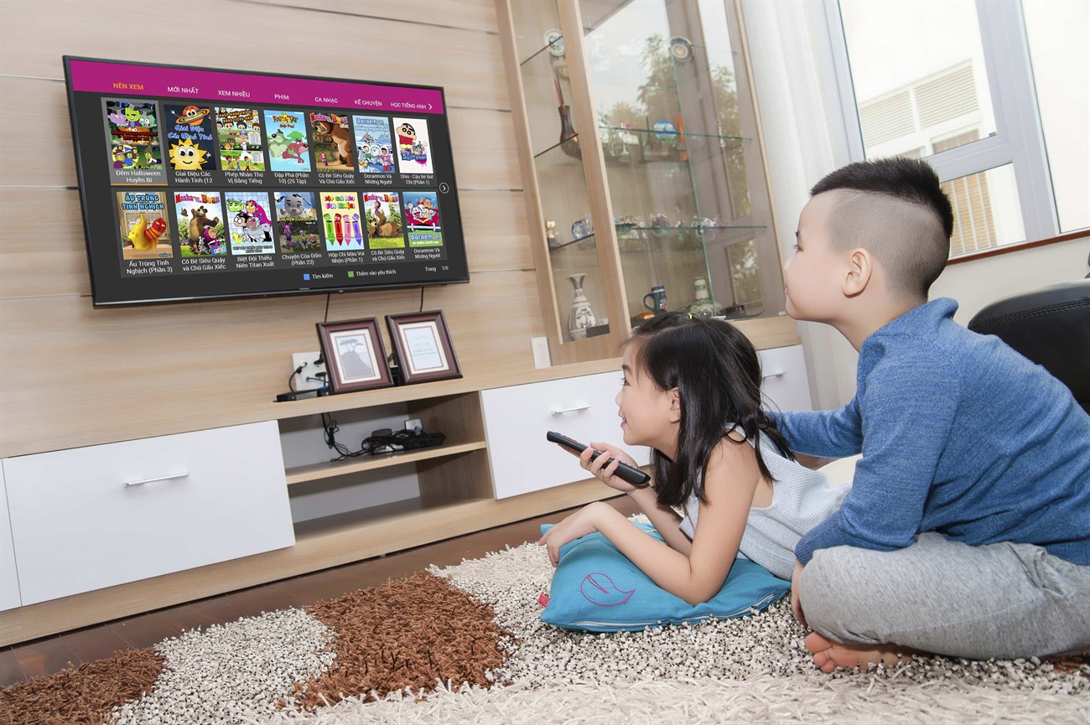

6Ưu tiên các chương trình có tương tác
Theo bác sĩ Trần Kim Phú, Khoa Tâm lý, Bệnh viện Nhi đồng 1 đăng trên trang sức khỏe của VTV, cha mẹ hãy ưu tiên cho bé theo dõi chương trình có nhiều loại tương tác đa dạng thay vì chỉ có các thao tác vuốt, nhấp và nhìn màn hình.
Một ví dụ điển hình của các chương trình tương tác là các nhân vật trong chương trình sẽ thỉnh thoảng đối thoại với trẻ. Các câu hội thoại trong chương trình thường hướng đến việc giao tiếp, tương tác với trẻ như: "Hãy cùng cô/chú làm theo động tác này nhé!", "Bây giờ hãy lấy bút màu ra và vẽ ngôi nhà của các con nhé", "Đọc to theo cô/chú nhé",...
Khi xem các chương trình tương tác cao, phần lớn trẻ sẽ có xu hướng làm theo những điều được yêu cầu. Nếu như chương trình yêu cầu cả bố mẹ cùng tham gia, bạn không nên ngại mà hãy tham gia cùng con nhé! Điều này sẽ kích thích khả năng truyền đạt, giao tiếp ở trẻ.
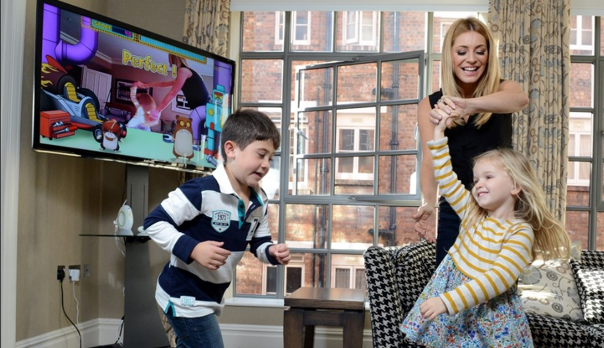

7Lưu ý cho cha mẹ khi cùng bé xem tivi
Phần lớn các bé sẽ muốn cùng bố mẹ xem các chương trình thiếu nhi mình yêu thích. Bạn không nên bỏ qua điều này vì đây sẽ là cơ hội để bạn thân với bé hơn và có thể dạy bé nhiều điều mới. Bạn nên lưu ý một số điều sau:
- Bố mẹ nên chủ động chỉnh kênh, bật chương trình truyền hình cho con xem. Hãy chọn chương trình đơn giản, có nhịp độ thời gian chậm để trẻ kịp suy nghĩ và tiếp thu, những chương trình mang tính giáo dục hoặc những chương trình vui chơi giải trí lành mạnh, có nhiều bài hát, múa vui nhộn. Không nên để bé xem những hình ảnh, âm thanh hơi rùng rợn, ma quái hoặc các cảnh bạo lực, vì nó có thể khiến bé sợ hãi.
- Trong khi xem, bạn hãy cùng con trò chuyện, giải thích với con những điều bổ ích, thú vị. Từ đó, trẻ có thể mở rộng nhận thức tốt hơn. Nên có chế độ xem tivi điều độ, thời gian hợp lý, làm gương tốt cho con.
- Tắt ngay tivi khi chương trình của con kết thúc, tránh việc con thấy chương trình khác hấp dẫn, quấy khóc đòi xem tiếp.
- Để đảm bảo cho đôi mắt khỏe, bạn có thể chú ý lựa chọn các sản phẩm tivi với màn hình có độ nét cao, có tính năng điều chỉnh ánh sáng dựa trên ánh sáng phòng để tránh các tác hại cho mắt. Đó cũng là một cách hữu hiệu giúp bảo vệ mắt mà vẫn đảm bảo nhu cầu tiếp cận thông tin và khám phá thế giới của trẻ.

